新乡医学院三全学院平原校区
标准化中心机房建设项目
共分3个标段（标段划分详见第32页）
技
术
方
案

二零一六年八月
目录
1 方案概况 2
1.1 编制依据 2
1.2 编制原则 4
1.3 系统配置 5
1.4 机房场地 5
1.5 方案概述 7
2 机房分项子系统设计说明 10
2.1 布局规划 10
2.2 装饰装修工程 10
2.2.1 吊顶装修 10
2.2.2 墙柱面装饰 11
2.2.3 防静电活动地板 12
2.2.4 防火玻璃隔断 12
2.2.5 门窗工程 13
2.3 电气工程 13
2.3.1 负载容量 13
2.3.2 配电线路 13
2.3.3 照明工程 14
2.3.4 防雷接地 14
2.3.5 后备电源 14
2.4 暖通工程 14
2.4.1 机房空调环境要求 14
2.4.2 专用空调 15
2.4.3 新风系统 20
2.4.4 排烟系统 21
2.5 弱电工程 21
2.5.1 视频监控 21
2.5.2 门禁管理 22
2.5.3 漏水监测 22
2.5.4 动环监控系统 22
技术要求及主要设备规格参数： 23
系统架构要求 23
系统性能要求 24
系统功能要求 25
2.5.5 综合布线系统 29
2.6 消防工程 30
2.6.1 火灾自动报警系统 30
2.6.2 火灾自动灭火系统 30
3 项目预算 31

方案概况

编制依据
本次机房工程设计主要依据国家现行机房相关标准和规范，依据学校使用功能需求，依据机房建设区域建筑条件，本项目的材料设备选型、施工质量、施工管理必须达到以下现行中华人民共和国及省、市、行业的一切有关法规、规范的要求：
1) 《电子信息系统机房设计规范》 (GB 50174-2008)
2) 《电子信息系统机房施工和验收规范》 (GB 50462-2008)
3) 《计算站场地通用规范》 (GB-2887-2000)
4) 《计算站场地安全要求》 (GB 9361-88)
5) 《中心机房用活动地板技术条件》 (GB 6650-86)
6) 《建筑装饰装修工程质量验收规范》 (GB 50210-2001)
7) 《室内装修工程质量规范》 (GB 1838-93)
8) 《建筑工程质量检测评定标准》 (GB J301-88)
9) 《建筑地面设计规范》 (GB 50037-96)
10)《高级建筑装饰工程质量检测评定标准》 (GBJ01-27-96)
11)《洁净室施工及验收规范》 (GB50591-2010)
12)《建筑内部装修设计防火规范》 (GB 50222-2001)
13)《高层民用建筑设计防火规范》 (GB 50045-95)2005
14)《火灾自动报警系统设计规范》 (GB 50116-98)
15)《火灾自动报警系统施工及验收规范》 (GB 50116-2007)
16)《民用建筑电气设计规范》 (JGJ 16-2008)
17)《电器装置安装工程施工及验收规范》 (GB 50254-96)
18)《低压配电设计规范》 (GB50054-95)
19)《电气装置安装工程电气设备交接试验标准》 (GB50150-2006)
20)《用户终端过电压和过电流能力》 (ITU.TS.K21:1998)
21)《电信交换设备耐过电压和过电流能力》 (ITU.TS.K20:1990)
22)《建筑物防雷设计规范》 (GB 50057-2010)
23)《建筑防雷》 (IEC1024-1:1990)
24) 《电子设备雷击试验方法》 （GB/T 3482-2008）
25)《计算机数据系统防雷保护器》 (GAIT3-1998)
26)《电子设备雷击试验方法》 (GB/T 3482-2008)
27)《交流无间隙金属氧化物避雷器》 (GB11032-2010)
28)《雷电电磁脉冲的防护通则》 (IEC1312-1:1995)
29)《雷电电磁脉冲的防护》 (IEC1312-1)
30)《综合布线系统工程设计规范》 (GB 50311-2007)
31)《综合布线系统工程验收规范》 (GB 50312-2007)
32)《智能建筑设计标准》 (GB/T 50314-2006)
33)《安全防范工程技术规范》 (GB50348-2004)
34)《采暖通风与空气调节设计规范》 （GB50019-2003）
35)《通风与空调工程施工及验收规范》 (GB50243-2002)
36)《现场设备、工业管道焊接工程施工及验收规范》(GB50236-98)
37)《建筑工程管理规范》 (GB/T50326-2006)
38）《建设工程监理规范》 (GB50319-2000)
其它与本工程有关的现行工程技术、施工验收标准及规范。以上技术规范标准与新技术标准不一致时，以新技术规范标准为准。

编制原则
- 实用性和先进性原则
满足当前的业务要求，兼顾未来的业务发展，采用先进技术、设备和材料，以适应高速的数据传输需要，使整个系统在一段时间内保持技术的先进性，并具有良好的发展潜力，以适应未来业务的发展和技术上升的需要。
- 安全可靠性原则
为保证各项业务的应用，网络必须具有高可靠性，决不能出现单点故障。要对学校机房的布局、结构设计、设备选型、日常维护等各方面进行高可靠性的设计和建设。在关键设备采用硬件备份、冗余等可靠性技术基础上，采用相关的软件技术提供较强的管理机制、控制手段和事故监控与安全保密等技术措施提高数据网络机房的安全可靠性。
- 灵活性和扩展性原则
必须具有良好的灵活性和可扩展性，能够根据业务不断深入发展的需要，适应信息化系统扩容需要和具备提高办公自动化质量的功能。
必须具备高可靠性的该区域独立控制的供电系统和接地系统。
温湿度控制系统必须经过可靠数字计算，并根据现场实际情况提出功能需求，进行平面分隔设计。
机房顶、地、墙选材时，除它们的基本指标外，还必须具备一定屏蔽功能和恒温、恒湿防水功能，组合成一个与计算机系统相匹配的工作环境。
- 标准化原则
机房系统的结构设计，基于国标标准和国家颁布的有关标准，包括各种建设、机房设计标准，电力电气保障标准，坚持统一规范的原则，从而为未来的业务的发展，系统增容奠定基础。
- 经济性/投资保护
应以高性能价格比构建学院机房，使资金的产出投入比达到最大值。能以较低的成本、较少的投入来维持系统运转，提供高效能与高效益。尽可能保留并延长已有系统的投资，充分利用以往在资金与技术方面的投入。
- 可管理性原则
由于机房具有较高的复杂性和严格的运行管理要求，随着业务的不断发展，管理的任务必定会日益繁重。所以在数据网络机房的设计中，必须建立一套全面、完善的机房管理和监控系统。所选用的设备应具有智能化，可管理的功能，同时采用先进的管理监控系统设备及软件，实现先进的集中管理监控，实时监控、监测整个中心机房的运行状况，实时灯光、语音报警、实时事件记录，这样可以迅速确定故障，提高的运行性能和可靠性，简化机房管理人员的维护工作，从而为学校机房安全、可靠的运行提供最有力的保障。

系统配置
根据本次机房使用功能要求，本次机房建设定级为B级（核心系统配置高于B级），根据系统功能划分为以下5个系统工程共16个子系统：
    - 装饰装修工程
    - 电气工程（电气线路、照明工程、防雷接地工程、后备电源）、
    - 暖通工程（专用空调、新风排烟、供排水）
    - 弱电工程（门禁管理、安防、漏水监测、动环监控、KVM管理、机柜与信息综合布线）
    - 消防工程（火灾自动报警、火灾自动灭火）

机房场地
机房建设区域现有场地如下图所示，目前建筑条件如下：
- 机房建设区域现有墙面、地面、顶面装饰为毛坯；
- 在强电井内预留2个250A4P塑壳断路器电源接口开关，开关上端线缆分别引自两个不同变电站接入的电源（建设方只考虑强电开关以下部分）；
- 计划拆除机房建设区域已安装风管（如无法拆除需做最低面吊顶处理）和隔墙（如图）；
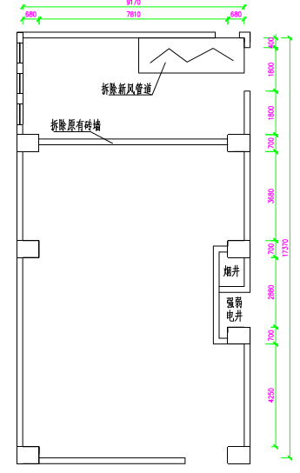
- 预留空调排水地漏和空调铜管敷设至室外的管沟（如图）；
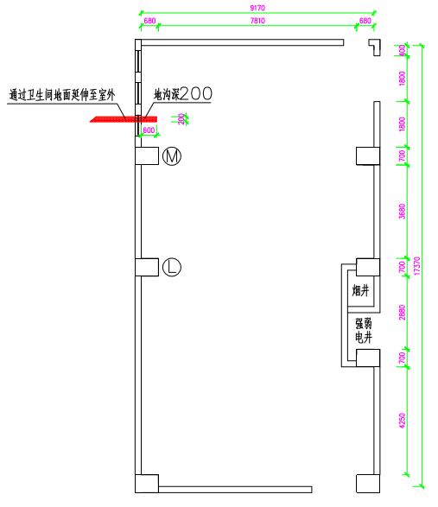

方案概述
本次机房位于新乡市平原新区新乡医学院三全学院平原校区图书馆大楼一楼，总建筑面积约160㎡，建成使用净面积155㎡，根据使用功能划分为主机房88㎡、电池间29㎡、操作间38㎡三个区域，平面图如下：
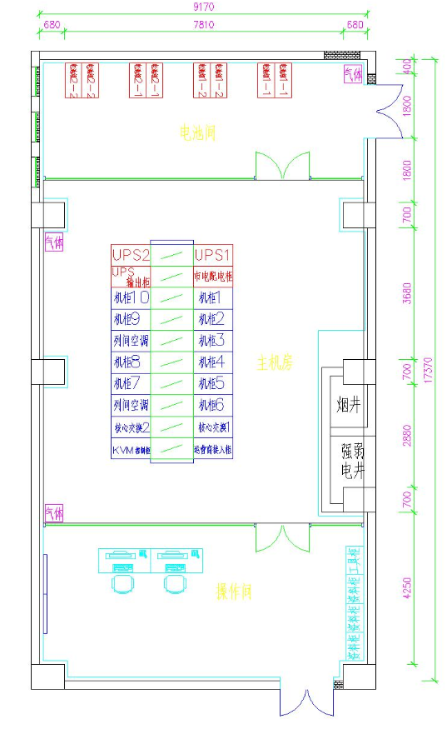

建设效果图如下：
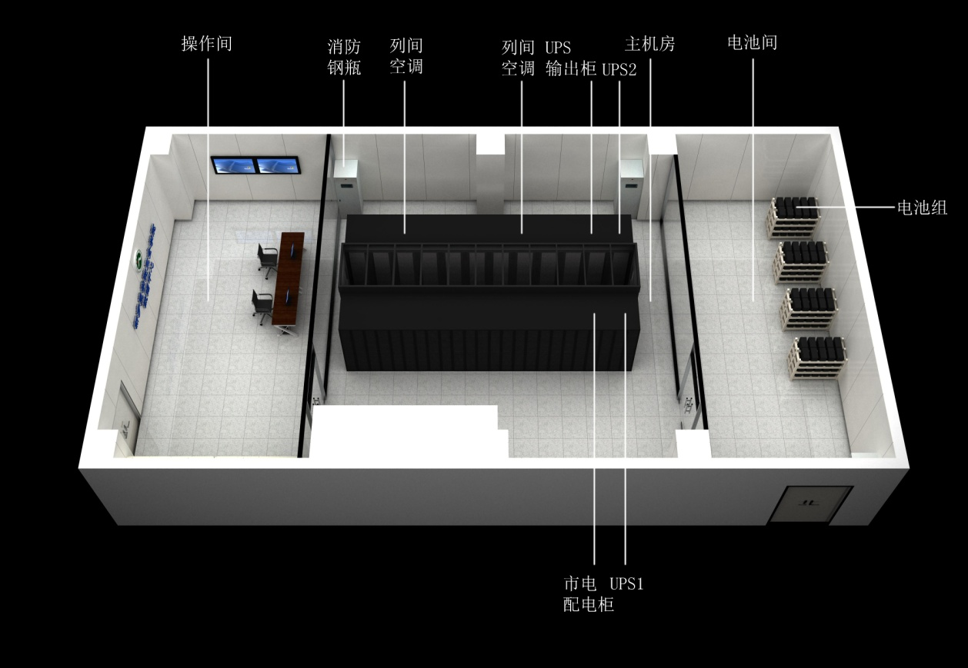
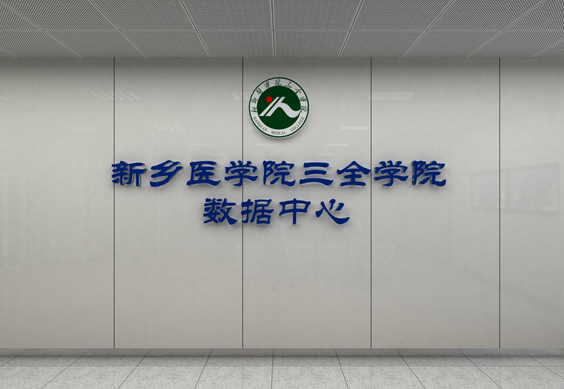
（院标、字体以最终提供为准）

机房分项子系统设计说明

布局规划
根据机房建设区域建筑条件和用户使用需求，本次机房规划为三个功能区域：
主机房：安装模块化机房装置（机柜、冷通道、列间精密空调、配电柜、UPS）及气体灭火装置
电池间：安装UPS电池组及气体灭火装置
操作间：安装监控台、资料柜、工具柜，主要为人员操作、维修设备区域
，作为参观展示区。

装饰装修工程

吊顶装修
本次机房吊顶选用600×600×0.8铝合金微孔天花板，吊顶高度为2800mm，机房净空高度2600mm，品牌要求为国产优质品牌。
本机房建设区域顶部混凝土楼板首先采用B1级防火的橡塑棉进行保温处理，采用轻钢吊顶龙骨基层，安装铝合金微孔吊顶板。
机房吊顶主要具有以下作用：
- 安装固定照明灯具及走线；
- 安装各类门禁、监控、环境监控通讯线路；
- 安装固定火灾自动报警系统探测器；
- 保温、屏蔽；
铝合金微孔吊顶具有以下优点：
- 质轻、防尘、防火、防潮、防污、防腐、吸音、不产生眩光
- 美观及实用性强，性价比高
- 平整度好
- 不燃性 ，其材料燃烧等级为A级
- 维修方便每块板可单独拆卸，安装容易，便于维护
- 产品寿命长
- 吸声性能优良，具有良好的降噪能力
- 加工精度高，外形稳定

墙柱面装饰
本次机房墙柱面装修选用1200×2700烤漆复合彩钢，品牌要求为国产优质品牌。
本机房建设区域四周围护结构首先根据规划设计进行门洞及各类功能孔洞的扩改与封堵，采用B1级防火的橡塑棉对墙体进行保温处理，采用75系列轻钢龙骨基层，安装彩钢板。
墙柱面装饰主要具有以下作用：
- 安装各类线管及布线；
- 装饰美观；
- 屏蔽；
彩钢板具有以下优点：
- 高强度、防震
- 美观及实用性强，性价比高
- 易清洁
- 不燃性 ，其材料燃烧等级为A级
- 维修方便每块板可单独拆卸，安装容易，便于维护
- 产品寿命长
- 加工精度高，外形稳定

防静电活动地板
本次机房地板选用防静电活动地板，安装高度为150mm，品牌要求为国产优质品牌。
本机房建设区域地面进行水泥砂浆抄平后做自流平，铺设活动地板，为保证铺设牢固性，地板四周及地板与各类支架结合处均采用角钢焊接承装支架。
机房地板主要具有以下作用：
- 安装强电线缆、部分弱电布线及精密空调冷媒、供水、排水管道；
- 装饰美观；
- 导静电，屏蔽；
活动地板具有以下优点：
- 承载力强、防震
- 易清洁
- 不燃性 ，其材料燃烧等级为A级
- 维修方便每块板可单独拆卸，安装容易，便于维护
- 产品寿命长
- 加工精度高，外形稳定

防火玻璃隔断
本次机房隔断采用12mm铯钾防火玻璃隔断。
玻璃隔断采用金属方管+不锈钢饰面龙骨，操作间与主机房之间玻璃隔断地板下部分采用砖砌实墙隔断，吊顶上部分采用双面石膏板封堵并进行弥缝处理。
防火玻璃隔断具有以下优点：
- 通透性强，装饰效果佳
- 抗冲击强度高
- 防火性能好
- 易清洁

门窗工程
- 操作间入口、配电间入口采用甲级钢制防火门，防火门大小规格满足机房内设备搬运需要
- 玻璃隔断门口采用12mm防火玻璃地弹门
- 配电间原有落地窗户内侧采用75系列轻钢龙骨+石膏板封堵（为兼顾美观，外侧石膏板进行彩色刷漆处理）
- 配电间南侧门洞采用砖墙进行封堵
- 操作间、配电间主入口原1.8米宽门洞采用砖砌墙改制1.5米，满足机房使用要求同时兼顾美观效果

电气工程

负载容量
本次机房总电源设计引入2路来自不同变电站的市电组成双电源切换，采用TN-S树状布线结构和活动地板下布线方式，配电线路主要包括：配电柜、电缆/线、电气连接件、专用插排。
机房电源负载主要包括：精密空调、新风机、排烟机、UPS设备，总计100KW。

配电线路
本次机房总电源设计引入2路市电组成双电源切换，采用TN-S三相五线或单相三线制布线，采用树状布线结构和活动地板下布线方式，配电线路主要包括：配电柜、电缆/线、电气连接件、专用插排。
- 四路250A输出线路，要求配置3路精密空调、1路新风线路，预留2路。含配套防雷器（主要电气元器件采用施耐德元器件）
- 四路UPS250A输出线路，每机柜配置2 路32A UPS线路，要求配置排烟、消防、照明线路，预留6路。（主要电气元器件采用施耐德元器件）
- 模块机房内电源控制采用精密列头柜
- 配电柜安装采用固定支架
- 电缆/线采用阻燃产品
- 电缆/电线敷设采用金属材质桥架/线槽/线管

照明工程
机房照明包括正常照明、应急照明和火灾应急指示照明 。
- 正常照明采用600*600LED光源暗装吸顶灯，采用市电供电
- 应急照明采用LED光源筒灯，采用UPS系统供电
- 火灾应急指示采用LED光源指示灯，采用市电供电+自带30分钟电池

防雷接地
本次机房配置综合型接地系统，机房安全保护接地、交流工作接地、直流工作接地、防雷接地组成等电位综合连接网络。
- 配置综合接地极，接地电阻＜1Ω
- 机房配置汇接箱，用于四种接地系统汇接
- 机房安装等电位接地连接铜排，通过导线与设备接地、金属独立导体连接
- 机房市电切换配电柜总输出端、UPS输出配电柜输出端、机柜PDU输出端分别配置B级、C级、D级电源防浪涌保护器

后备电源
本次机房将原有UPS利旧搬迁过来使用，不再重新设计。
四路ATS配电柜至UPS机柜（2路接利旧UPS，2路预留），UPS输出四路至输出配电柜（2路分别接入控制各机柜，2路预留）

暖通工程

机房空调环境要求
机房空调应满足机柜内IT设备的散热制冷需求，电磁兼容性好，不影响机柜内IT设备的运行，具有一定的制冷冗余能力，充分考虑机房空调的运行成本，节能特点将作为重要的评标参考依据。
根据实际应用需求和经济运行考虑。数据中心温湿度条件应符合《电子信息系统机房设计规范》GB50174-2008的规定，标准如下：
 | A级 |  | B级 | C级
 | 夏季 | 冬季 | B级 | C级
温度 | 22±2℃ | 20±2℃ | 15～30℃ | 10～35℃
相对湿度 | 45%～65% |  | 40%～70% | 30%～80%
温度变化率 | <5℃/h要不结露 |  | <10℃/h要不结露 | <15℃/h要不结露

★ 主机房区的噪声声压级小于65 分贝
★ 主机房内要维持正压，与室外压差大于9.8帕
★ 静压箱内送风速度不大于3 米／秒
★ 在标态条件下，主机房内大于0.5 微米的尘埃不大于18000 粒／升

专用空调
本次机房设计为封闭冷通道系统（1+1）列间型机房专用精密空调系统。
设备的选型主要根据机房各个空调分区，空调系统的采用形式，算出空调的负荷，其中主要是冷负荷及湿负荷、风压等参数。其中负荷计算如下：
冷负荷=（（围护结构传热量）＋（设备发热量）＋（人员散热量）＋（照明的发热量）＋（新风耗冷量））×冗余系数
由于机房为无人值守机房，故人员散热可忽略不计，新风机具有温度预处理功能，新风耗能可减低标准按照20W/平米计算，冗余已计入设备负荷。
建筑围护结构传热量按工程计算方法， 80～100（W/平方米）结构传热。
主机房:
机房面积: 88 ㎡
IT设备负荷: 56 KVA
操作人员数量（估计）: 2 人
内部热负荷 | 热负荷类型 | 来源 | 负载系数 | 基数 | 计算热量
IT设备负荷 | 显热 | IT设备 | 1 | 56 | 56
PDU热负荷 | 显热 | 2% OF IT KW | 0.02 | 56 | 1.12
照明系统热负荷 | 显热 | 27W/㎡ 地板面积 | 0.027 | 88 | 2.38
人体热负荷 | 显热 | 70W / 人 | 0.07 | 2 | 0.14
人体热负荷 | 潜热 | 60W / 人 | 0.06 | 2 | 0.12
外部热负荷
新鲜空气通过渗入进入：墙体、窗、天花、地板 | 显热 | 30W/㎡ 地板面积 | 0.03 | 88 | 2.64
 | 潜热 | 20W/㎡ 地板面积 | 0.02 | 88 | 1.76
总冷量 |  |  |  |  | 64.16
机房制冷需求总容量为64.16KW。
- 配置制冷量38KW的列间型恒温恒湿空调机组2套。
- 机组尺寸与服务器机柜尺寸相同，便于安装和冷通道密封
- 空调机组采用后进风前送风模式
- 主机房2台空调可联动运行
- 冷通道外区域制冷采用带有制冷功能的新风系统（见2.4.3机房新风系统）
列间空调参数要求：
★号为重要技术指标，不允许负偏离
1.产品标准
- 本产品除满足本规格书还需满足国家标准GB/T19413—2010《计算机和数据处理机房用单元式空气调节机》
2. ★主要技术参数要求
回风温度 | 回风温度37℃，湿度20%
总冷量 (KW) | ≥38.1
显冷量 (KW) | ≥38.1
显热比 | 0.99
送风方式 | 水平送风
风量(m3/h) | ≥8200
压缩机类型 | 全封闭涡旋压缩机
室内、外风机类型 | 室内：EC风机。室外：无级调速冷凝风机
加湿量（kg/h） | ≥2
加热量（KW） | ≥6
机箱尺寸(W/H/D)( mm) | 600×1100×2000
3.空调技术性能要求
- 采用列间风冷空调，水平送风方式运行（前出风后回风），标准空调产品600mm宽，深度与机柜同尺寸。模块化数据机房，空调数量≥2台。单台制冷量≥38kW，单台机组风量要求≥8200m3/h，采用EC风机，环保节能。显热比≧0.99，能效比（EER）≧3.3。机房空调品牌厂家应具备国家质量监督检验检疫总局颁发该厂家的制冷设备类的《全国工业品生产许可证》,杜绝OEM产品，提供加盖厂商公章的复印件。
- 恒温恒湿功能：要求具备恒温恒湿功能，具体配置由投标人自行设计；
- 高效率与可靠：高效EER设计，最佳的室内外机组合，提供全年低运行成本的运作。采用高效涡旋式压缩机设计，可抗击超负荷冲击，以提供安全可靠性。机组室内机采用节能高效的EC直流风机，为保证EC风机稳定高效和安全可靠，要求采用行业公认品质最好的EBM或者施乐佰EC风机，并且风机调速控制器为原装一体化设计，每个EC风机需配置独立控制开关和热插拔接头，提供含品牌、控制器及独立开关盒热插拔接头的EC风机实物照片；室外风机为无级调速控制。
- 高可用性：配置高低压侦测、压缩机温度侦测、风量侦测等元件，提早发出告警，确保机台稳定运作。全正面与背面维修，以模组化元件设计，减少检查维修时间。采用高效涡旋压缩机，确保压缩机的运转寿命。
- 高弹性：支持上下入电与配管，让机房配置更为灵活。抛弃式的高效滤网设计，同时可采用可清洗式滤网，以节省后续更换成本。
- 智能管理：具有不小于7寸LCD触摸彩色屏幕多行中文显示器，可以从动环监控及显示屏的主菜单上进入浏览各设定点、事件记录、图形数据、传感器数据、报警设置信息。
- 投标的列间精密空调同系列产品应具备信息产业通信设备抗震性能质量监督委检验中心提供的检验报告，达到8级烈度或以上。
- 投标的机房专用空调制造商应具备中国制冷空调设备维修安装企业资质证书A类Ⅱ级&D类Ⅰ级，提供加盖厂商公章的复印件。

服务器机柜要求
1）★机柜尺寸（宽*深*高，mm）：600*1100*42U，机柜静态承载能力不小于1500kg，并提供第三方检测报告。
2）符合标准：IEC60297-2,GB/T3047.2-92,YDT2319-2011,兼容19"国际标准，ETSL标准。
3）★机柜采用九折型材结构，横截面小，稳定性高。
4）机械特性：颜色：黑色。材质：立柱、横梁、方孔条采用不小于2.0mm厚高强度冷轧钢板，侧门、后门、前门采用不小于1.5mm厚高强度冷轧钢板；防护等级≧IP20，表面喷粉厚度不小于60μm ,采用静电喷塑、脱脂磷化工艺，满足防腐、防锈、防火、光洁、色泽均匀、无流挂、无起泡、无裂纹、金属件无毛刺锈蚀要求。
5）★机柜抗震要求：抗震等级8级以上，并提供第三方检测报告。
6）机柜门：采用前后网孔门设计，前门单开，后门双开，前后门开启角度不小于130°。前后门支持通风率不小于70%。机柜门板、侧板平整，无扭曲、无变形、无明显抖动。网孔门门板开孔均匀，支持前门、后门均采用高级弹力锁控制。
7）侧门：左右侧门采用上下两段式设计，且利用弹扣式门锁，无需工具可方便进行安装和拆卸；
8）安装支持：机柜可支持PDU螺丝安装和免工具挂装，机柜可支持带PDU运输；底板为可拆卸结构；安装设备的U立柱可以调整，U立柱表面丝印有防腐蚀的RMU刻度，方便用户并快速安装设备；侧面留有方形安装孔配合安装固定承板及支架；机柜采用不小于直径为40mm调平支脚调节机柜的水平度，可支持调节高度范围为：10～55mm，便于密封通道的安装于调平；机柜自带并柜组件，并柜时不需拆卸门板，方便工程实施；
9）布线部件：机柜顶部和底部均设有出线孔，支持下进下出和上进上出的走线方式；可以免工具拆装在机柜顶部安装线槽，强电与弱电隔离设计。
10）机柜接地：机柜内通过接地排多点接地和等电位连接，地排可与机架立柱固定；机柜可采用单独为PDU或者配电单元设置接地点，提高接地的安全及可靠性。

通道封闭组件要求
1、整体要求
- 根据场地空间及未来的发展，配置1套微模块，微模块总机柜数量≥14个，精密列头配电柜≥2个，模块化UPS≥2套，列间空调≥2台。
- 具备2个强、弱电走线槽，支持上走线。走线槽采用预工程化的模块化机柜顶部上走线系统，实现在现场免工具快速安装，排与排之间采用布线梯架进行连接。
- 模块化机房设备采用列间空调与密闭冷通道设计，进一步提高能源效率。为方便IT设备的维护，密闭冷通道内部宽度不小于1.2米。且密闭冷通道的天窗组件能支持自动（与消防系统联动）和手动开启，以满足消防需要，便于维护。冷通道前后端门采用双侧滑动门。
- 采用尺寸不小于0.6米×1.1米×2米的标准机柜，机柜静态承载能力不小于1600kg，机柜动态承载能力不小于1100kg,隐藏式接地,提供权威第三方机构测试报告。配置免工具安装的上走线桥架，在机柜顶部形成部署动强电和弱电的两条通路。
- 机柜要求具备抗震功能，可抗震烈度不低于9级，须出示该品牌机柜权威第三方测试抗震报告。
- 机柜具有调平支脚可调节机柜的水平度，可支持调节高度范围为10～55mm。
机柜顶部采用可免工具拆装的模块化进线孔，对于不同的出线容量可满足较好的密闭效果，机柜空位配备挡风盲板。

新风系统
机房配置预制冷新风系统1套，要求为国产知名品牌。
- 满足冷通道外空间制冷需求
- 新风机配置亚高效空气过滤网，满足机房新风含尘量要求
- 新风系统通过订制铁皮管道送风
- 送风管道进行保温处理，防止结露
- 送风管道配置防火阀，发生火灾时可与消防系统联动切换送风
- 新风机配置联动模块，发生火灾时可自动断电关机
- 新风管道与室外连接处配置密目网，放置虫鼠进入机房

排烟系统
主机房和配电间各配置排烟系统1套。
- 排烟系统主要用于机房火灾事故后排烟
- 排烟系统订制铁皮管道送风
- 送风管道配置防火阀，发生火灾时可与消防系统联动切换送风
- 新风管道与室外连接处配置密目网，放置虫鼠进入机房

弱电工程

视频监控
- 配置红外高清摄像机对机房出入口、设备操作面进行24小时实时监控录像
- 摄像机采用POE供电方式
- 配置硬盘录像机，可连续存储录像1个月
- 可接入动环监控系统
- 实现功能
  - 实时监视各路视频图像，通过在电子地图上点击相应的图标即可查看该摄像机的当前画面。
  - 灵活设置录像方式，包括24小时录像、预设时间段录像、报警预录像、移动侦测录像以及联动触发录像等多种方式。
  - 可设置录像分辨率（CIF、2CIF、D1），系统支持硬盘存满时自动从头覆盖，循环录像。
  - 支持历史视频检索回放功能，可根据录像的类型、通道、时间等条件进行检索，回放速度可调。

门禁管理
- 机房各个出入口配置门禁管理系统
- 进门采用指纹+密码验证方式
- 出门采用按钮方式
- 防火门配置电磁锁
- 玻璃门配置电插锁
- 实现功能
  - 实时监控各道门人员进出的情况，并进行记录。
  - 可对人员的进出区域、有效日期、进出时段等进行授权，并可对人员进行权限组划分。
  - 可对门控器进行远程设置操作。
  - 支持集中发卡功能。
  - 支持与其它子系统的联动功能，如：发生火警时联动门禁控制器自动打开各道门的电锁以便逃生等。

漏水监测
- 机房不可拆除的顶部液体管道、机房空调供排水管道附近配置漏水监测系统
- 定位式监控，精确度1米以内
- 可通过本地声光报警方式报警
- 可接入动环监控系统

动环监控系统
- 机房配置动环监控系统
  - 采用国内知名品牌，行业经验不低于7年；
  - 中国软件测试中心检测合格证书及第三方检测机构中国赛宝实验室软件测评报告；
  - 信息产业部软件产品登记证书；
  - 软件企业证书；
  - 国家版权局软件著作权登记；
  - 国际认证机构ISO9001质量体系认证证书；
  - 提供授权原厂商监控主机CE、RHOS认证（监控主机须与主软件同一品牌，且认证证书具备网址及电话查询）。。
  - 便于系统后期扩容，平台软件需兼容蓄电池组智能监控系统，并提供授权原厂商蓄电池组集中监控软件著作权。
- 监控对象：
  - 市电总柜电量仪：三相线电压、相电压、相电流、有功功率、功率因素，有功电能、无功电能
  - UPS主机：输入输出电压、电流、频率、功率，蓄电池组容量、电压、温度等参数，整流器、逆变器、电池、旁路、负载等部件的工作状态与参数
  - 精密列头柜:三相线电压、相电压、相电流、有功功率、功率因素，有功电能、无功电能
  - 开关检测：配电柜内的重要开关的状态进行实时监测
  - 精密空调：空调各主要部件运行状态及运行参数
  - 环境温湿度：通过分布在机房各个区域的温湿度探测器对机房个各区域温湿度进行实时监测
  - 新风机：新风机运行状态，实现远程开关机
  - 门禁管理：集成门禁管理系统功能
  - 视频监控：集成视频监控系统功能
  - 漏水监测：集成漏水监测系统功能
  - 消防主机：集成消防系统报警功能
- 报警方式：
  - 声光讯号
  - 手机APP或微信

技术要求及主要设备规格参数：

系统架构要求
为保证监控管理系统的可靠性、数据的一致性及系统本身的日常运行维护，软件系统对于监控对象被采集的数据保持统一数据库处理、存储，同时软件平台支持B/S、C/S的工作模式，可以客户端方式或IE浏览器方式进行访问。
整个监控管理系统须采用模块化分布架构，在分布式模块化结构的基础上对每一个监控子项进行独立设计，在事件管理上统一处理，各功能模块与监控管理平台的关系不能是软件挂接或调用关系。
集中监控系统架构要求如下：
    - 满足分布部署、集中监控管理的要求，满足全天24小时不间断运行；
    - 所有监控设备采用UPS供电，由所在机房指定的UPS设备提供AC220V电源；
    - 现场管理服务器须具备独立的数据处理、存储和告警能力，并提供监控管理系统针对意外断网情况的所能提供的保障措施；
    - 现场管理服务器支持扩展双机冗余热备、报警管理、系统权限分级管理、系统日志管理等功能；

系统性能要求
    - 监控管理系统的采用不应影响被监控设备的正常工作；不应改变具有内部自动控制功能的设备的原有功能；
    - 现场服务器应具有较高的硬件设备集成度，例如：具有一定数量的智能设备接口（RS-232C、RS-422、RS-485、LAN、USB等），可与智能设备通讯，完成智能设备的监控；可直接接入采控模块，以便完成非智能设备的模拟量、数字量采集和控制。现场监控服务器提供的接口数量应满足机房的监控需求，卖方需明确提供现场监控服务器自带的接口类型及数量。
    - 基础设施监控数据来源测量精度要求为：直流电压应优于0.5%；其它电量应优于2%；非电量一般应优于5%，开关量应100%准确；
    - 监控管理系统通过终端采集的各类采集值应保证不出现负值和数值明显漂移等现象，对于告警频率高的信号监控系统软件可自动识别，在告警栏显示告警最初时间；
    - 监控管理系统应具有准确、直观、实时的数据监视功能，具有完善的一年以上历史数据的存储与查询功能，系统应具有报表与曲线的统计、打印功能，报表可以通过扩展可以满足用户自由定制，系统应具有对被监控的设备进行管理的功能；
    - 监控管理系统在B/S在浏览器登录监控管理系统时；
    - 监控系统针对监控对象的监控指标，可设置不同的报警阈值、并具有由用户选择是否保存数据的功能；
    - 数据保存期限及自动清理，对数据采用分级存储的方式进行。系统管理员可以根据需要对不同种类的数据灵活设置保存期限。对不在保留周期内的数据进行自动备份，并从生产数据库中自动清理，同时将清理的数据自动存储到历史数据库中。
    - 平台应该以集中的方式，灵活地支持整个系统数据的存储、备份和恢复，支持联机备份与恢复功能（包括主机、操作系统、数据库与应用软件系统等）。操作员应能简单、灵活地设置系统数据的备份方式，操作员应能在每次数据恢复后进行数据的一致性和兼容性的检测。

系统功能要求

界面要求
    - 软件系统应能提供友好、简易的图形化界面进行控制逻辑设定，并具备图形化动态逻辑组态功能实现不同监控设备或不同子系统间联动控制功能。
    - 监控界面要求功能全面，应包含设备图形化监控窗口、页面树形导航窗口、设备树形导航窗口、即时事件栏通知窗口、编辑工具导航栏等。
    - ★系统具有单独的报警设备页面，在正常时候，报警设备页面不显示，在报警时候能够展示所有报警的设备，让用户清晰快速发现问题所在。
    - ★系统具有事件联动报警页面功能，在事件栏通知窗口点击即时告警事件信息应直接弹出对应的设备监控页面，方便核对故障信息，帮助值班人员确认故障来源。
    - ★动环监控管理系统工作站须提供单个独立子系统的动态页面,显示当前子系统存在告警的测点和数据，如配电子系统发生告警时，系统具有独立页面显示配电系统定义范围内的告警。
    - 系统针对不同设备、环境的重要程度，可自定义顺序、时间间隔让监控画面进行轮询；
    - 客户端界面可以自动弹出告警视窗；
    - 系统需提供可自主更改界面的编辑工具，对界面的框架结构进行调整、对监控单元的位置进行调整，要求工具简单、易用；
    - 软件页面组态化，可制作与用户现场设备实际分布保持一致的界面。正常操作都可以在IE端进行，支持模板化管理页面。

用户管理要求
    - 系统应具有完善的操作权限管理功能，并提供角色管理器，对各管理人员的权限进行分组管理。
    - 要求系统支持自由设置组权限、可操作功能多少，并具备人员管理器，可对每个用户的名称、口令、备注信息、隶属组信息进行添加、删除、编辑功能。
    - 操作权限：本系统需默认具有五级以上职能权限，要求可由用户自由设置权限级数和分类，权限级数及分类不得有数量限制。
    - 通过系统扩展可以实现人员权限分配，可以按机房区域、被监控设备、监控测点、监控页面、操作内容五个维度进行组合，设置过程具备图形化选择模式，便于管理人员操作。

系统远程功能
    - PC机客户端远程终端功能：要求系统在远程管理端无需安装任何软件及其他组件控件，系统集中监控中心的所有功能均可在WEB远程端进行管理。
    - 浏览器（IE）访问要求同时不低于20个网络用户连接，接入数量可以控制和设定;
    - 要求系统提供完整的WEB功能，授权用户可以通过浏览器（IE）访问监控系统，内容包括实时状态、历史曲线、事件查询、实时视频、录像浏览、报警设置等所有功能；
    - 报警要求
    - 须具备多种报警方式，包括但不限于屏幕、短信平台、电话、多媒体语音等；
    - 可预设报警阀值，具备分级报警管理功能。具备多地点、多事件的并发报警功能；
    - 报警发生时系统界面可自动跳转到相应设备所在页面；
    - 系统应能可设置报警缓冲的次数，当多次采集到该报警后才真正将报警在事件栏上显示出来，有效减少误报警的发生，提高监控系统的准确性；
    - 系统须提供屏蔽设备报警功能；
    - 数据管理要求
    - 实时数据：系统须能够监控到指定设备的实时状态信息，支持实时查询，支持自定义采样频率；
    - 历史数据：系统须能自动保存历史数据，保存时间不少于1年，可支持历史数据的定期清理，支持历史数据的导出备份，历史数据不可修改，支持多种形式的历史数据曲线查询，支持自定义时段。
    - 日志管理要求
    - 系统日志至少包括用户操作日志、系统运行状态日志、报警日志等；
    - 系统日志不可修改，支持系统日志到期提醒，可由指定用户对系统日志进行清理操作；
    - 系统日志的保存时间不少于一年，支持系统日志导出备份。
    - 安全时段要求
    - 在指定的时间段内，指定的报警事件将被屏蔽，不显示在事件栏，也不对外报警。系统须支持自定义添加、修改和删除时间段；可针对所有设备、单个设备、单个测点和所有策略选择屏蔽的时间段，实现安全时段功能。
    - 报警信息批量修改要求
    - 要求系统的报警级别、报警参数设置（包含预警阈值设置、报警阈值设置等）、处理意见等信息可以导出到EXCEL表中，整理成醒目的标准文档，让管理员审核其所有设备的告警参数配置，并可以对报警级别重新定义、对报警参数重新修改、对处理意见添加处理人处理方式等信息后，可以用EXCEL表直接导入到系统中，系统中采用导入的配置值生效成当前配置模式，方便对所有的报警配置了如指掌。
    - 联动功能管理
    - 通过对各智能化应用系统信息和数据的综合管理，可实现各智能化应用系统之间信息的交互，并可通过信息引发相应子系统的联动响应程序。
    - 要求系统在不编写任何程序代码的情况下，通过简单的图形化操作设置和逻辑定义，即可实现集成平台上所有子系统间的联动功能。在不影响各系统固有运转操作的情况下，将其它系统的重要信息参与到本系统的工作中，实现联动功能。
    - 子系统监控要求
    - 温湿度监控
    - 监测计算机机房内的温度和湿度值；
    - 可对计算机机房内的温度、湿度值进行阀值设置；
    - 温度、湿度传感器故障信息进行报警。
    - 精密空调监控
    - 通过本地监控模块可远程修改空调各设置参数（如：空调温湿 度、报警上下限等），对空调进行远程开关机、复位操作；
    - 监测空调的各部件（(如：压缩机、风机、加热器、加湿器、去湿器、滤网)运行状态正常与否；
    - 监测空调运行时各参数（如：回风温湿度、送风温湿度、温湿度的高低报警值、压缩机运行时间）；
    - 精密空调运行异常时，监控系统可发出对外报警；
    - 对重要的参数提供曲线查询；
    - 对精密空调监控系统产生的报警事件，可进行查询并生成报表。
    - 电量仪监控
    - 监测市电配电柜，UPS输出配电柜，动力配电柜内的智能电量仪；
    - 监测电量仪的运行参数；
    - 电量仪运行异常时，监控系统可发出对外报警；
    - 对重要的参数提供曲线查询；
    - 对电量仪监控系统产生的报警事件，可进行查询并生成报表。
    - UPS监控
    - 监测UPS的各部件（(如：逆变器、整流器等)运行状态正常与否；
    - 监测UPS运行时各参数（直流输入电压、电流，交流输出电压、电流、频率、输出功率（有功、无功、视在）、最大千伏安、谐波率等；输出电压、电流、频率超限、过载、负载不平衡、输入中断、电池放电、交流电失效等警告信息）；
    - UPS运行异常时，监控系统可发出对外报警；
    - 对重要的参数提供曲线查询；
    - 对UPS监控系统产生的报警事件，可进行查询并生成报表。
    - 监控系统不得对UPS进行控制。
    - 视频监控
    - 视频监控子系统用于进行远程的WEB浏览，便于管理人员随时随地了解机房的工作状况，可直接观看到与监控服务器一致的监控画面。
    - 彩色半球摄像机通过监控网络接入到硬盘录像机，同时将硬盘录像机接入与监控服务器相同的内部网络中，通过监控平台软件进行图像监控。视频子系统需实现以下功能：
    - 实时监视各路视频图像，通过在电子地图上点击相应的图标即可查看该摄像机的当前画面。
    - 灵活设置录像方式，包括24小时录像、预设时间段录像、报警预录像、移动侦测录像以及联动触发录像等多种方式。
    - 支持历史视频检索回放功能，可根据录像的类型、通道、时间等条件进行检索，回放速度可调。
    - 支持与其它子系统的联动功能，如：门打开或发生防盗报警时联动摄像机进行录像，同时弹出相应的视频画面窗口等。

综合布线系统
采用6类非屏蔽的布线系统。所有点位两端均需配置对应的6类配线架、配线架理线器、模块、留有足够的物理通道冗余路由。
具体布线方式如下：
核心交换柜1、核心交换柜2至每台机柜布6根六类非屏蔽双绞线（运营商接入柜不需要）
KVM控制柜至其他机柜各布12根六类非屏蔽双绞线（运营商接入柜不需要）。
机柜布线采用上走线方式；

消防工程

火灾自动报警系统
- 机房四个区域均配置火灾自动报警系统
- 采用温烟感组合探测方式
- 报警主机采用联动型，火灾时联动声光报警请报警，联动气体灭火系统启动，联动新风系统关闭，联动机房动力电源强制切电

火灾自动灭火系统
- 操作间配置一定数量的洁净气体灭火器
- 主机房与配电间为七氟丙烷自动灭火系统保护区，配置无管网柜式七氟丙烷灭火装置和自动灭火控制设备
- 柜式灭火储瓶通过订制管道联通地板下布线空间
- 灭火控制系统支持手动、自动两种方式，并可以切换方式

项目预算
总体预算

序号 |  | 工程名称 | 金额（元） | 备注
1 |  | 装修装饰 |  | 包1：  要求一家公司，不可分割投标
2 | 电气工程 | 电气线路工程 |  | 包1：  要求一家公司，不可分割投标
3 | 电气工程 | 照明工程 |  | 包1：  要求一家公司，不可分割投标
4 | 电气工程 | 防雷接地工程 |  | 包1：  要求一家公司，不可分割投标
5 | 电气工程 | 后备电源 |  | 包1：  要求一家公司，不可分割投标
6 | 弱电工程 | 门禁管理 |  | 包1：  要求一家公司，不可分割投标
7 | 弱电工程 | 视频监控 |  | 包1：  要求一家公司，不可分割投标
8 | 弱电工程 | 漏水监测 |  | 包1：  要求一家公司，不可分割投标
9 | 弱电工程 | 动环监控 |  | 包1：  要求一家公司，不可分割投标
11 | 弱电工程 | 机柜与信息综合布线 |  | 包1：  要求一家公司，不可分割投标
12 | 暖通工程 | 专用空调 |  | 包1：  要求一家公司，不可分割投标
13 | 暖通工程 | 新风排烟系统 |  | 包1：  要求一家公司，不可分割投标
14 | 暖通工程 | 供排水 |  | 包1：  要求一家公司，不可分割投标
15 | 消防系统 | 火灾报警系统 |  | 包1：  要求一家公司，不可分割投标
16 | 消防系统 | 火灾灭火系统 |  | 包1：  要求一家公司，不可分割投标
17 | 电气设备 |  |  | 包2
18 | KVM控制设备 |  |  | 包3
19 | 其它 |  |  | 包4（学校自行采购）
 | 合计

分项预算

装修装饰工程
序号 | 项目名称 | 规格 | 品牌 | 数量 | 单位 | 单价 | 合价
1 | 地面工程
1.1 | 地面水泥砂浆抹平 | 5cm厚 | 国产优质 | 160 | m²
1.2 | 地面自流平 |  | 国产优质 | 160 | m²
1.3 | 防静电活动地板 | 600*600全钢无边，H150 | 星光/汇丽/沈飞 | 160 | ㎡
1.4 | 地板周边角钢支架 | L30×30×3 | 国产优质 | 75 | m
1.5 | 不锈钢踢脚线 | 中密板基层+1.0厚拉丝不锈钢，10*80*100 | 国产优质 | 60 | m
1.6 | 设备支架 | 5#角钢按实际尺寸焊接600*1100*150 | 国产优质 | 20 | 个
2 | 天棚工程
2.1 | 顶部楼板保温（不含梁） | 10mm厚橡塑保温棉，防火B1级 | 国产优质 | 160 | m²
2.2 | 吊顶轻钢龙骨（含吊杆） | 38系列 | 国产优质 | 160 | m²
2.3 | 微孔烤漆铝扣板 | 600*600*0.8 | 柏尔斯/欧陆/浦飞尔 | 160 | m²
2.4 | 消防管道防水槽 | 不锈钢订制 | 国产优质 | 1 | 项
3 | 隔墙工程
3.1 | 门洞封堵 | 200宽砖砌墙+单面粉刷+单面乳胶漆饰面 | 国产优质 | 4 | ㎡
3.2 | 墙体孔洞封堵 | 200宽砖砌墙 | 国产优质 | 1 | 项
3.3 | 玻璃窗封堵 | 75轻钢龙骨+双面单层石膏板 | 国产优质 | 6 | ㎡
3.4 | 墙面保温（不含柱子面） | 10mm厚橡塑保温棉，防火B1级 | 国产优质 | 210 | ㎡
3.5 | 彩钢板龙骨 | 75系列轻钢龙骨 | 国产优质 | 172 | ㎡
3.6 | 彩钢板 | 1200*2750 | 兴铁库/威图德备/林德纳 | 163 | ㎡
3.7 | 防火分区玻璃隔断基础 | 120宽砖砌墙+双面粉刷 | 国产优质 | 1.35 | ㎡
3.8 | 玻璃隔断上端封堵 | 75轻钢龙骨+双面单层石膏板 | 国产优质 | 4 | ㎡
3.9 | 钢化防火玻璃隔断 | 40*80方钢龙骨+拉丝不锈钢饰面+12mm厚铯钾防火玻璃 |  | 45 | ㎡
4 | 门窗
4.1 | 钢制防火门 | 甲级防火，1500*2200 | 天荣/美心/新多 | 2 | 套
4.2 | 防火门五金件 | 闭门器、推式防火锁 |  | 2 | 套
4.3 | 防火门门套 | 中密板基层+1.0厚拉丝不锈钢 | 国产优质 | 1 | 项
4.4 | 防火玻璃门 | 12mm厚铯钾防火玻璃+小门夹+地弹簧+不锈钢拉手 |  | 2 | 套
 | 辅材 |  |  | 1 | 批
 | 以上合计
 | 施工费
 | 合计

电气线路
序号 | 项目名称 | 规格 | 品牌 | 数量 | 单位 | 单价 | 合价
1 | 入户电缆 | ZR-YJV-4*70+1*35 | 久通/津成/三厂 | 40 | 米
2 | 电池组连接电缆 | ZRBVR35 | 久通/津成/三厂 | 140 | 米
3 | 机柜电源电缆 | ZRYJV3*6 | 久通/津成/三厂 | 230 | 米
4 | 精密空调输入电缆 | ZRYJV5*16 | 久通/津成/三厂 | 30 | 米
5 | 新风机电缆 | ZRYJV3*2.5 | 久通/津成/三厂 | 20 | 米
6 | 排烟机电缆 | ZRYJV3*2.5 | 久通/津成/三厂 | 30 | 米
7 | 插座电缆 | ZRYJV3*2.5 | 久通/津成/三厂 | 150 | 米
8 | 插座 | 暗装，五孔10A |  | 15 | 个
9 | 插座 | 地插，五孔10A |  | 2 | 个
10 | 电线保护管 | JDG25 |  | 120 | m
11 | 电线保护管 | JDG20 |  | 200 | m
12 | 钢制接线盒 | 86H |  | 150 | 个
13 | 金属软管 | φ16 |  | 100 | m
14 | 桥架 | 300*80 |  | 40 | m
15 | 辅材 |  |  | 1 | 批
 | 以上合计
 | 施工费
 | 合计

照明工程
序号 | 项目名称 | 规格 | 品牌 | 数量 | 单位 | 单价 | 合价
1 | 顶灯 | 600*600，LED光源，覆膜，暗装 |  | 32 | 套
2 | 应急照明灯 | 13W筒灯，LED光源 |  | 10 | 个
3 | 安全出口指示灯 | 安全出口文字，LED光源 |  | 4 | 个
4 | 应急指引灯 | 箭头，LED光源 |  | 2 | 个
5 | 电线 | ZRBVR2.5 | 久通/津成/三厂 | 1500 | 米
6 | 翘板开关 | 单联，86盒型，暗装 |  | 6 | 个
7 | 金属线管 | φ20镀锌，含附件 |  | 200 | 米
8 | 金属软管 | φ16 |  | 50 | 米
9 | 辅材 |  |  | 1 | 批
 | 以上合计
 | 施工费
 | 合计

防雷接地工程
序号 | 项目名称 | 规格 | 品牌 | 数量 | 单位 | 单价 | 合价
1 | 等电位连接铜排 | 40*4紫铜 | 国产优质 | 54 | m
2 | 绝缘端子 |  | 国产优质 | 54 | 套
3 | 等电位跨接线接地线 | ZRBVR6mm² | 久通/津成/三厂 | 200 | m
4 | 等电位接地汇流箱 |  | 国产 | 1 | 个
5 | 综合接地极连接线 | ZRBVR25mm2 | 久通/津成/三厂 | 50 | m
5 | 综合接地极 | 专用接地模块制作，接地电阻小于1欧姆 | 国产 | 1 | 个
6 | B级防雷器 | V25-B/3+NPE | OBO | 1 | 组
7 | C级防雷器 | V20-C/3+NPE | OBO | 1 | 组
8 | 辅材 |  |  | 1 | 项
 | 以上合计
 | 施工费
 | 合计

后备电源系统
序号 | 项目名称 | 规格 | 品牌 | 数量 | 单位 | 单价 | 合价
1 | UPS主机 | 同校区搬迁，两台APC20KVAUPS，各延时1小时电池组。
2 | 电池
3 | 电池柜
 | 搬迁费 | 包括拆卸、搬运、安装
 | 合计

门禁管理系统
序号 | 项目名称 | 规格 | 品牌 | 数量 | 单位 | 单价 | 合价
1 | 门禁管理器 | 双门 | 共济/中广控/中达电通 | 2 | 台
2 | 门禁电源 | DC12V | 国产优质 | 2 | 个
3 | 进门读卡器 | 指纹+密码 | 中广控/共济/中达电通 | 4 | 个
4 | 出门按钮 | 86盒暗装型 | 国产优质 | 2 | 个
5 | 出门按钮 | 不锈钢 | 国产优质 | 2 | 个
6 | 电磁锁 | 双门型 | 国产优质 | 2 | 套
7 | 电插锁 |  | 国产优质 | 2 | 套
8 | 线缆及辅材 |  | 国产优质 | 1 | 项
 | 以上合计
 | 施工费
 | 合计

视频监控系统
序号 | 项目名称 | 规格 | 品牌 | 数量 | 单位 | 单价 | 合价
1 | 半球摄像机 | 200万高清，网络型，红外 | 大华/海康威视/宇视 | 5 | 台
2 | 枪式摄像机 | 200万高清，网络型，红外 | 大华/海康威视/宇视 | 2 | 台
3 | POE交换机 | 学校提供
4 | 硬盘录像机 | 16口，网络型，机架式 | 大华/海康威视/宇视 | 1 | 台
5 | 硬盘 | 2T，串口 |  | 3 | 块
6 | 线缆及辅材 | 六类屏蔽网线等 | 国产优质 | 1 | 批
 | 以上合计
 | 施工费
 | 合计

漏水监测系统
序号 | 项目名称 | 规格 | 品牌 | 数量 | 单位 | 单价 | 合价
1 | 定位式漏水控制器 | WT-CON12 | 中广控/详为/瑞泰 | 1 | 台
2 | 引出线 | XBW-ML-4M | 中广控/详为/瑞泰 | 1 | 条
3 | 7.5米测漏感应线 | XBW-SCA-7.5M | 中广控/详为/瑞泰 | 2 | 条
4 | 终止端 | XBW-TTC | 中广控/详为/瑞泰 | 1 | 个
5 | 胶贴 | JK-01 | 中广控/详为/瑞泰 | 1 | 包
 | 以上合计
 | 施工费
 | 合计

动环监控系统
序号 | 项目名称 | 规格 | 品牌 | 数量 | 单位 | 单价 | 合价
1 | 配电柜
2 | 智能电量仪 |  | 共济/中广控/赢软 | 1 | 块
3 | 信息流监控平台软件 |  | 共济/中广控/赢软 | 1 | 项
4 | UPS监控
5 | 通讯转换模块 | DS-7520 | 共济/中广控/赢软 | 2 | 个
6 | 信息流监控平台软件 | UPS软件接口 | 共济/中广控/赢软 | 1 | 项
7 | 空调监控系统
8 | 通讯转换模块 | DS-7520 | 共济/中广控/赢软 | 2 | 个
9 | 信息流监控平台软件 | 精密空调软件接口 | 共济/中广控/赢软 | 1 | 项
10 | 温湿度检测系统
11 | 智能温湿度传感器 |  | 共济/中广控/赢软 | 7 | 个
12 | 信息流监控平台软件 |  | 共济/中广控/赢软 | 1 | 个
13 | 漏水监测系统
14 | 信息流监控平台软件 | 定位漏水软件接口 | 共济/中广控/赢软 | 1 | 套
15 | 新风机监控
16 | 8路隔离数字量输入模块 | DS-7052D | 共济/中广控/赢软 | 1 | 个
17 | 数字量输入输出模块 | DS-7068D | 共济/中广控/赢软 | 1 | 个
18 | 开关量状态变送器 | YDF-K1 | 共济/中广控/赢软 | 1 | 个
19 | 微压差开关 | HUBA-604 | 共济/中广控/赢软 | 1 | 套
20 | 配件：直流12V继电器 |  | 共济/中广控/赢软 | 1 | 个
21 | 配件：交流接触器 |  | 共济/中广控/赢软 | 1 | 个
22 | 信息流监控平台软件 | 普通新风机监控软件接口 | 共济/中广控/赢软 | 1 | 套
23 | 视频监控
24 | 信息流监控平台软件 |  | 共济/中广控/赢软 | 1 | 套
25 | 消防监控
26 | 8路隔离数字量输入模块 | DS-7052D | 共济/中广控/赢软 | 1 | 个
27 | 配件：继电器 |  | 共济/中广控/赢软 | 1 | 个
28 | 信息流监控平台软件 | 消防监测软件接口 | 共济/中广控/赢软 | 1 | 套
29 | 门禁监控
30 | 信息流监控平台软件 | 门禁巡更管理软件接口 | 共济/中广控/赢软 | 1 | 套
31 | 集中控制系统
32 | 监控服务器 |  | 共济/中广控/赢软 | 1 | 台
33 | 信息流监控平台软件 |  | 共济/中广控/赢软 | 1 | 套
34 | 手机APP或微信客户端 |  | 共济/中广控/赢软 | 1 | 套
35 | 串口服务器 |  | 共济/中广控/赢软 | 1 | 个
36 | 模块箱 |  | 共济/中广控/赢软 | 2 | 个
37 | 工业电源 | DC12V/12.5A | 共济/中广控/赢软 | 2 | 个
38 | 线缆及辅材 |  |  | 1 | 批
 | 以上合计
 | 施工费
 | 合计

机柜与信息布线
序号 | 项目名称 | 规格 | 品牌 | 数量 | 单位 | 单价 | 合价
1 | 封闭盲板 | 1U | 国产优质 | 150 | 个
2 | 封闭盲板 | 2U | 国产优质 | 50 | 个
3 | 封闭盲板 | 3U | 国产优质 | 15 | 个
4 | 网格桥架 | 200*100，黑色 | 威图德备/国美/普利驰 | 12 | 米
5 | 网线配线架 | 24口空口配线架 | 泛达/威图德备/罗格朗 | 24 | 个
6 | 模块 | 红色，六类非屏蔽模块 | 泛达/威图德备/罗格朗 | 144 | 个
7 | 模块 | 黄色，六类非屏蔽模块 | 泛达/威图德备/罗格朗 | 144 | 个
8 | 模块 | 蓝色，六类非屏蔽模块 | 泛达/威图德备/罗格朗 | 288 | 个
9 | 模块 | 六类非屏蔽模块 | 泛达/威图德备/罗格朗 | 24 | 个
10 | 理线器 | 1U，金属 | 泛达/威图德备/罗格朗 | 24 | 个
11 | 网线 | 六类，非屏蔽 | 泛达/威图德备/罗格朗 | 10 | 箱
12 | 网线跳线 | 2米长，六类非屏蔽 | 泛达/威图德备/罗格朗 | 216 | 条
13 | 地弹插座 | 双信息口 |  | 12 | 套
14 | 测试 | FLUCK测试，六类布线标准 |  | 600 | 点
15 | 辅材 |  |  | 1 | 批
 | 以上合计
 | 施工费
 | 合计

专用空调工程
序号 | 项目名称 | 规格 | 品牌 | 数量 | 单位 | 单价 | 合价
1 | 410高压铜管 | Φ19 | 国产优质 | 70 | m
2 | 410高压铜管 | Φ22 | 国产优质 | 70 | m
3 | 铜管接头 | φ19、φ22 | 国产优质 | 30 | 个
4 | 铜管弯头 | φ19、φ22 | 国产优质 | 30 | 个
5 | 专用保温管 | φ19、φ22 | 国产优质 | 140 | 米
6 | 制冷剂 | 410A | 国产优质 | 8 | 罐
7 | 电缆 | 3*2.5 | 国产优质 | 70 | 米
8 | 高韧性塑料扎带 | 专用 | 国产优质 | 6 | 包
9 | 丙酮 | 清洗管道专用 | 国产优质 | 6 | 瓶
10 | 氧气 | 焊接管道专用 | 国产优质 | 2 | 瓶
11 | 乙炔气 | 焊接管道专用 | 国产优质 | 1 | 瓶
12 | 高纯度干燥氮气 | 管道保压专用 | 国产优质 | 2 | 瓶
13 | 银焊条 | 焊接管道专用 | 国产优质 | 4 | 包
14 | 辅材 |  | 国产优质 | 1 | 项
 | 以上合计
 | 施工费
 | 合计

新风系统
序号 | 项目名称 | 规格 | 品牌 | 数量 | 单位 | 单价 | 合价
1 | 新风机 | 吸顶安装，预制冷，风量≮800m³ | 亚都/天方 | 1 | 台
2 | 制冷管道 |  | 国产优质 | 25 | 米
3 | 送风管道 | 320*160,0.6白铁皮订制 | 国产优质 | 16 | 米
4 | 管道保温 | 20mm厚B1级橡塑棉 |  | 16 | ㎡
5 | 外墙格栅 | 300*300 | 国产优质 | 1 | 个
6 | 室内送风口 |  | 国产优质 | 2 | 个
7 | 防火阀 | 70℃熔断阀，带消防联动功能 |  | 2 | 台
8 | 排烟风机 | 2500风量 |  | 1 | 台
9 | 排烟管道 | 300*300，0.8白铁皮订制 |  | 6 | 米
10 | 外墙风口 | 400*400 |  | 1 | 个
11 | 排烟风机 | 6000风量 |  | 1 | 台
12 | 排烟管道 | 400*400，0.8白铁皮订制 |  | 6 | 米
13 | 外墙风口 | 400*400 |  | 1 | 个
14 | 防火阀 | 280℃熔断阀，带消防联动功能 |  | 2 | 台
15 | 辅材 |  |  | 1 | 批
 | 以上合计
 | 施工费
 | 合计

供排水系统
序号 | 项目名称 | 规格 | 品牌 | 数量 | 单位 | 单价 | 合价
1 | 供水管道 | φ20PPR管道 | 国产优质 | 30 | 米
2 | 三通 | 铜制 | 国产优质 | 4 | 个
3 | 弯头 | 铜制 | 国产优质 | 10 | 个
4 | 防水坝 | 50角钢焊接，内做密封防水处理 | 国产优质 | 2 | 套
5 | 排水管道 | φ32PPR | 国产优质 | 30 | 米
6 | 排水管道反冲装置 |  | 国产优质 | 1 | 套
7 | 辅材 |  | 国产优质 | 1 | 批
 | 以上合计
 | 施工费
 | 合计

火灾自动报警系统
序号 | 项目名称 | 规格 | 品牌 | 数量 | 单位 | 单价 | 合价
1 | 火灾报警控制器 | JB-QB-GST200(242点） | 海湾/松江/利达 | 1 | 台
2 | RS485星型联网接口卡 | LWK-02 | 海湾/松江/利达 | 1 | 块
3 | 感烟探测器 | JTY-GD-G3 | 海湾/松江/利达 | 10 | 只
4 | 感温探测器 | JTW-ZCD-G3N | 海湾/松江/利达 | 16 | 只
5 | 通用底座 | DZ-02 | 海湾/松江/利达 | 26 | 只
6 | 声光报警器 | HX-100B | 海湾/松江/利达 | 2 | 只
7 | 输入/输出模块 | GST-LD-8301 | 海湾/松江/利达 | 3 | 只
8 | 信号线缆 | RVVS2*1.5 | 国产优质 | 200 | 米
9 | 辅材 |  |  | 1 | 项
 | 以上合计
 | 施工费
 | 合计

火灾灭火系统
序号 | 项目名称 | 规格 | 品牌 | 数量 | 单位 | 单价 | 合价
1 | 气体灭火控制器 | GST-QKP04/2 | 海湾/松江/利达 | 1 | 台
2 | 智能电源箱 | GST-DY-100 | 海湾/松江/利达 | 1 | 台
3 | 紧急启动/停动按钮 | GST-LD-8318A | 海湾/松江/利达 | 2 | 只
4 | 喷洒指示灯 | GST-LD-8317A | 海湾/松江/利达 | 2 | 只
5 | 储瓶 | 70L | 歌瑞/海湾/海越 | 1 | 套
6 | 储瓶 | 120L | 歌瑞/海湾/海越 | 2 | 套
7 | 高压管道 | 导向地板下 | 歌瑞/海湾/海越 | 3 | 套
8 | 药剂 | 七氟丙烷 | 歌瑞/海湾/海越 | 210 | 公斤
9 | 泄压阀 |  | 歌瑞/海湾/海越 | 2 | 台
10 | 信号线缆 | RVVS2*1.5 | 国产优质 | 200 | 米
11 | 手提灭火器 | 3㎏装，二氧化碳气体 | 国产优质 | 5 | 个
12 | 防毒面具 |  | 国产优质 | 5 | 套
13 | 辅材 |  | 国产优质 | 1 | 项
 | 以上合计
 | 施工费
 | 合计

（二标段）电气设备
序号 | 项目名称 | 规格 | 品牌 | 数量 | 单位 | 单价 | 合价 | 备注
1 | 精密空调 | 列间空调，风冷机组 | 易事特/艾特网能/科华 | 2 | 台 |  |  | 精密空调、机柜、冷通道、输入输出配电柜要求同一品牌
1 | 服务器机柜 | 600*1100*2000，前网孔单开门，后网孔双开门，并柜安装 | 易事特/艾特网能/科华 | 14 | 台 |  |  | 精密空调、机柜、冷通道、输入输出配电柜要求同一品牌
2 | 机柜侧门 |  | 易事特/艾特网能/科华 | 4 | 对 |  |  | 精密空调、机柜、冷通道、输入输出配电柜要求同一品牌
4 | 冷通道消防顶框 | 翻转天窗600宽/通道1200mm，含天窗电磁锁、天窗电锁控制专用电源 | 易事特/艾特网能/科华 | 10 | 组 |  |  | 精密空调、机柜、冷通道、输入输出配电柜要求同一品牌
7 | 手动端门 |  | 易事特/艾特网能/科华 | 2 | 套 |  |  | 精密空调、机柜、冷通道、输入输出配电柜要求同一品牌
5 | 围板部件 |  | 易事特/艾特网能/科华 | 20 | 套 |  |  | 精密空调、机柜、冷通道、输入输出配电柜要求同一品牌
6 | 天窗开关按钮 |  | 易事特/艾特网能/科华 | 2 | 个 |  |  | 精密空调、机柜、冷通道、输入输出配电柜要求同一品牌
8 | LED灯 | 人体感应 | 易事特/艾特网能/科华 | 10 | 个 |  |  | 精密空调、机柜、冷通道、输入输出配电柜要求同一品牌
9 | 冷通道附件包 | 密封条、螺丝、螺母、并柜件等 | 易事特/艾特网能/科华 | 1 | 个 |  |  | 精密空调、机柜、冷通道、输入输出配电柜要求同一品牌
10 | 市电ATS配电柜 | 机柜柜体，250A切换开关 | 易事特/艾特网能/科华 | 1 | 台 |  |  | 精密空调、机柜、冷通道、输入输出配电柜要求同一品牌
11 | UPS输出配电柜 | 机柜柜体，精密配电柜 | 易事特/艾特网能/科华 | 1 | 台 |  |  | 精密空调、机柜、冷通道、输入输出配电柜要求同一品牌
12 | PDU | 32A输入，2位16A国标，8位10A万用，含防雷模块，不带线缆 | 易事特/艾特网能/科华 | 28 | 套
 | 合计

（三标段）KVM集中控制系统
序号 | 项目名称 | 规格 | 品牌 | 数量 | 单位 | 单价 | 合价 | 备注
1 | KVM交换机 | KN4132-AX-Z ，管理32台服务器，4个远程用户，32口 | ATEN | 1 | 套 |  |  | 原有24口设备需要利旧，同时使用
2 | 服务器连接模块 | 专用型KA7170-AX | ATEN | 32 | 套 |  |  | 原有24口设备需要利旧，同时使用
3 | 管理串口设备 | SN0116-AX-Z | ATEN | 1 | 套 |  |  | 原有24口设备需要利旧，同时使用
4 | 集中管理平台 | CC2000-LE(1/128) | ATEN | 1 | 台 |  |  | 原有24口设备需要利旧，同时使用
 | 合计

（四标段）其它（学校自行采购）
序号 | 项目名称 | 规格 | 品牌 | 数量 | 单位 | 单价 | 合价
1 | 监控台 | 700宽1400长750高 | 国产优质 | 2 | 套
2 | 椅子 | 带脚轮，仿真皮 | 国产优质 | 4 | 把
3 | 资料柜 | 铁皮 | 国产优质 | 3 | 个
4 | 工具柜 | 铁皮 | 国产优质 | 1 | 个
5 | 55寸液晶电视 | 4K | 创维/海信/TCL | 2 | 台
6 | 电脑 | 2台，由学校提供，需接HDMI连接电视显示
 | 合计

